Tugas : PBO

Nama : Ahmad zahran Husein

Nim : 2403097

Kelas : D3TI2B

1.Constructor

constructor adalah metode khusus dalam kelas yang di pangil saat objek dibuat. ada dua jenis constructor yaitu

* Default constructor : Constructor tanpa parameter
* Parameterized constructor : Constructor dengan parameter untuk menginisialisasi nilai objek.

Contoh codingan Default constructor dan Parameterized constructor

1. Default constructor

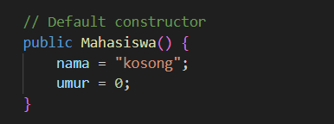

1. Parameterized constructor

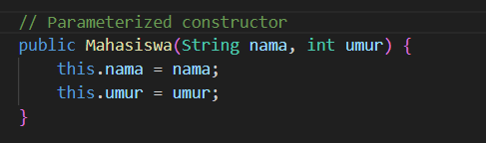

2.Modifier

Modifier adalah metode untuk mengakses dan sifat dari kelas, variabel, dan metode. terdapat 2 jenis Modifier yaitu Access modifier dan Non - access Modifier.

* Access modifier : Di dalam access modifier terdapat 3 jenis yaitu Public, Private, dan Package
  + Public : Dapat diakses dimana saja
  + Private : Hanya dapat diakses dalam kelas itu sendiri
  + Package (Default) : Dapat di akses dalam paket yang sama
  + Non - access Modifier
  + Final : Nilai variabel tidak dapat di ubah, atau kelas/metode tidak dapat diwariskan/di overdrive
  + Satatic : Milik kelas, bukan objek

Contoh codingan Access modifier dan Non - access modifier.

1. Access modifier
2. Non - access modifier

3. Tipe Data

terdapat 5 jenis tipe data yaitu Primitive, Object, Wrapper, Casting, dan Parsing

* Primitive : Tipe data dasar seperti int, dauble, char, dan boolean.
* Object : tipe data yang merupakan objek, misal string.
* Wrapper : kelas pembungkus tipe primitive, misal integer,double
* Casting : mengubah tipe daya secara eksplisit.
* Parsing : mengubah String menjadi tipe data lain

Contoh code dari tipe data

1. Primitive

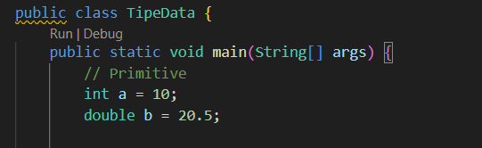

1. Wrapper

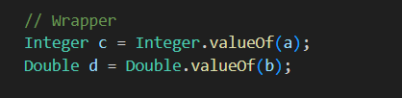

1. Casting

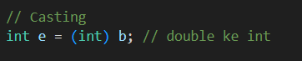

1. Parsing

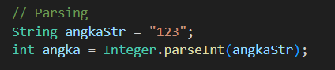

4. operator

* Aritmatika: +, -, *, /, %
* Relasional: ==, !=, >, <, >=, <=
* Logika: &&, ||, !
* Penugasan: =, +=, -=
* Kondisional/Ternary: condition ? contoh1 : contoh2

contoh code operator.

1. Aritmatika

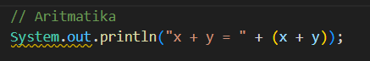

1. Relasional

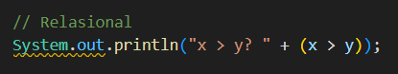

1. Logika



1. Penugasan

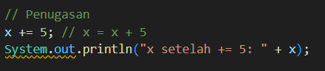

1. Kondisional/Ternary

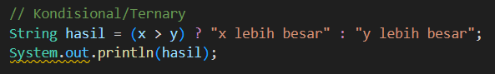

5. Compile, Build, & Run (Menggunakan VSCode)

* Compile: Mengubah Kode “.java” menjadi btyecode “.class” menggunakan “javac”
* Build: Proses lengkap membuat aplikasi, bisa dengan tools seperti Maven/Gradle
* Run: Menjalankan program menggunakan “java”.

contoh code program

1. compile, build, run



6. Git/Github

* Individu
  + Buat respository di GitHub.
  + Clone repository ke lokal
  + tambahkan file program
  + Commit dan push ke Github
* Kelompok
  + Buat respository bersama.
  + setiap anggota clone repository
  + kerjakan fitur masing masing di breach terpisah
  + marga ke branch utama setelah review

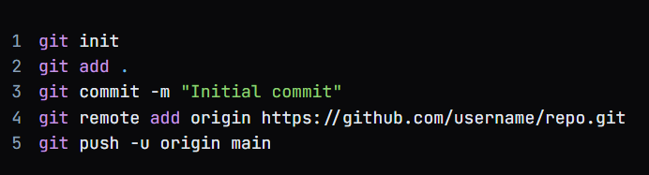

7. Input User (Java scanner)

* Contoh Code

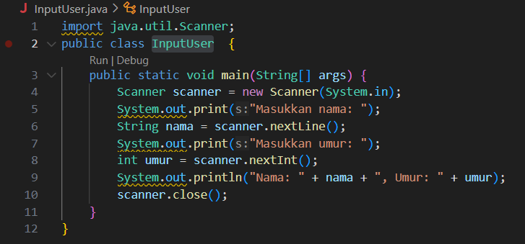

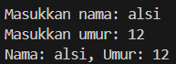

8. Percabangan

* if

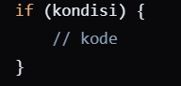

* if else

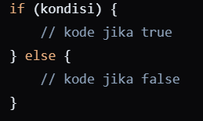

* if else if else

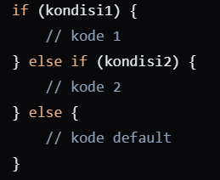

* switch case

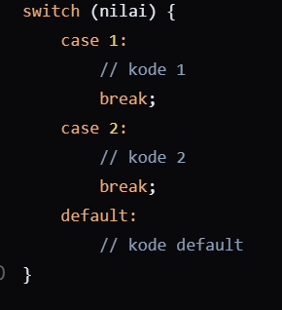

* contoh code

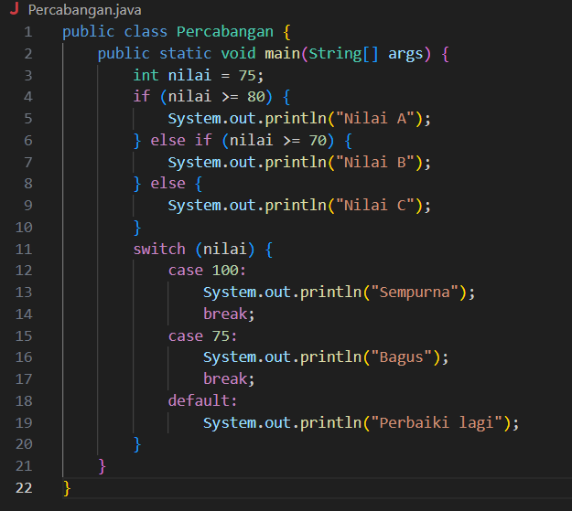



9. Perulangan

* For

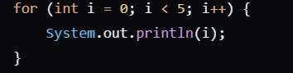

* While

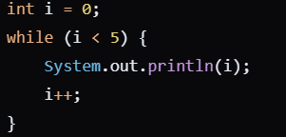

* Do while

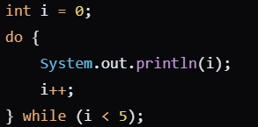

* Contoh code (For Each)

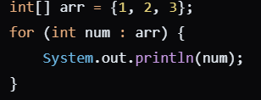

10. Method

* Procedure (Void method)

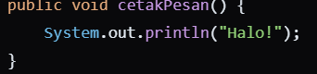

* Function (Method dengan return)

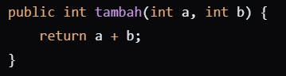

* Contoh Code

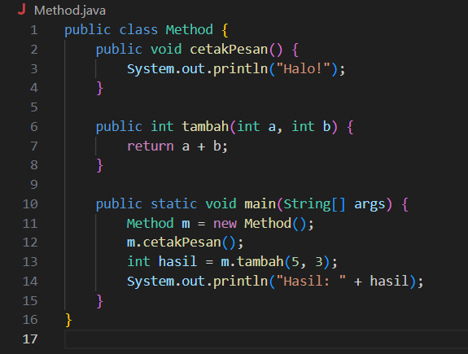

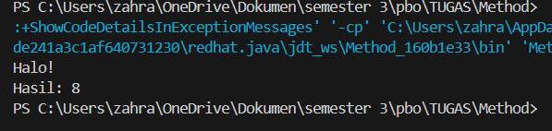

11. Passing Parameter

* Primitive (pass by value)

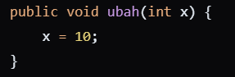

* Object (pass by reference)

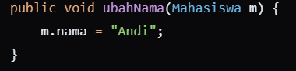

* Contoh Code
* 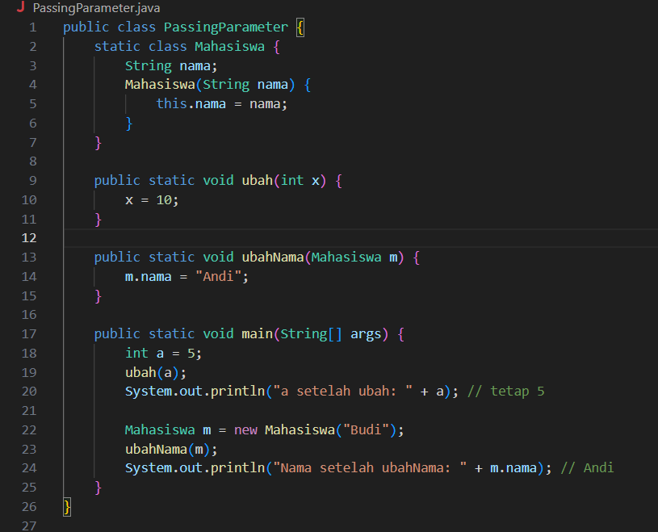
* 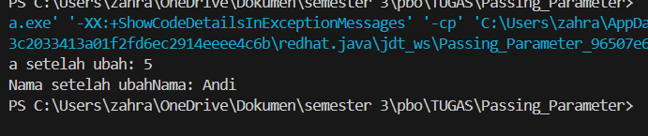

**Git/GitHub**